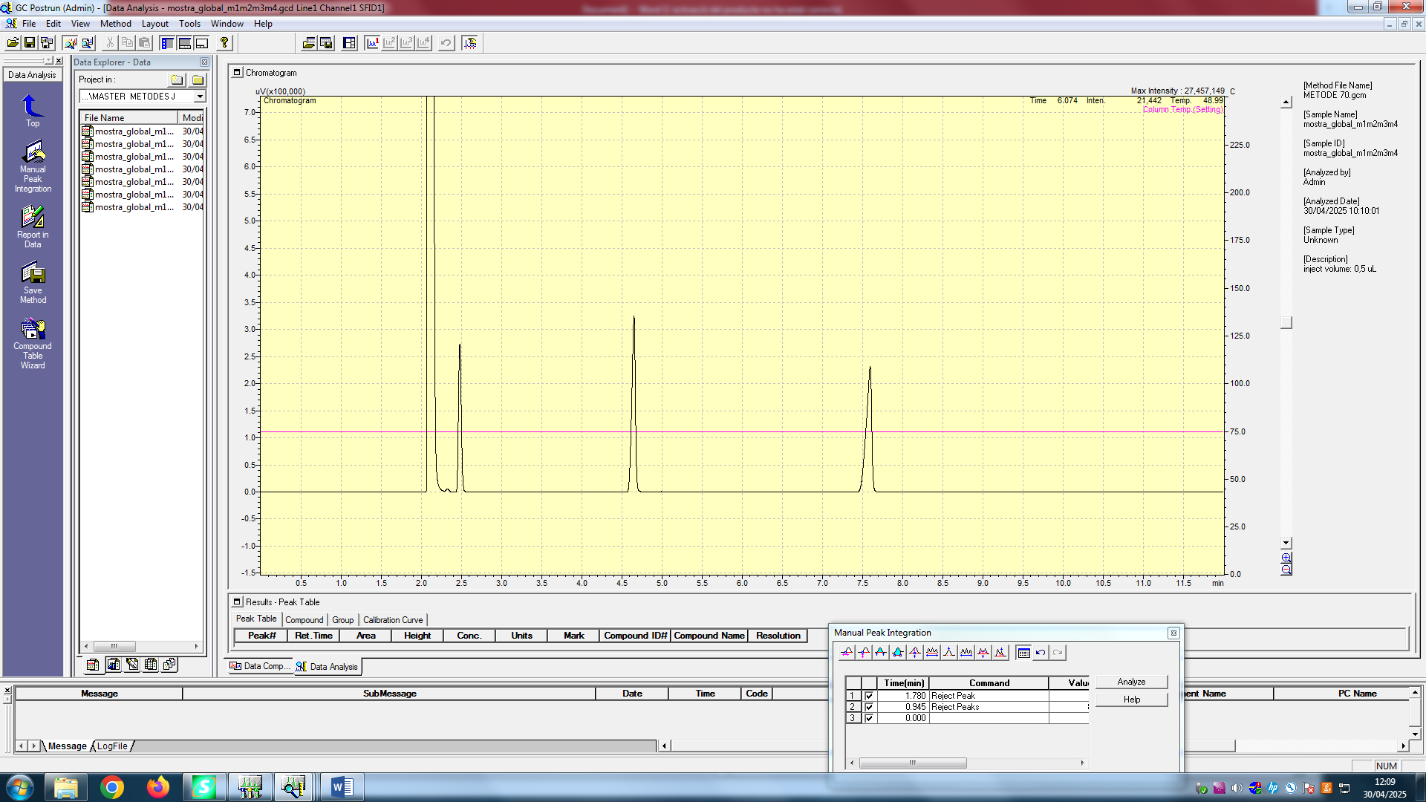

75

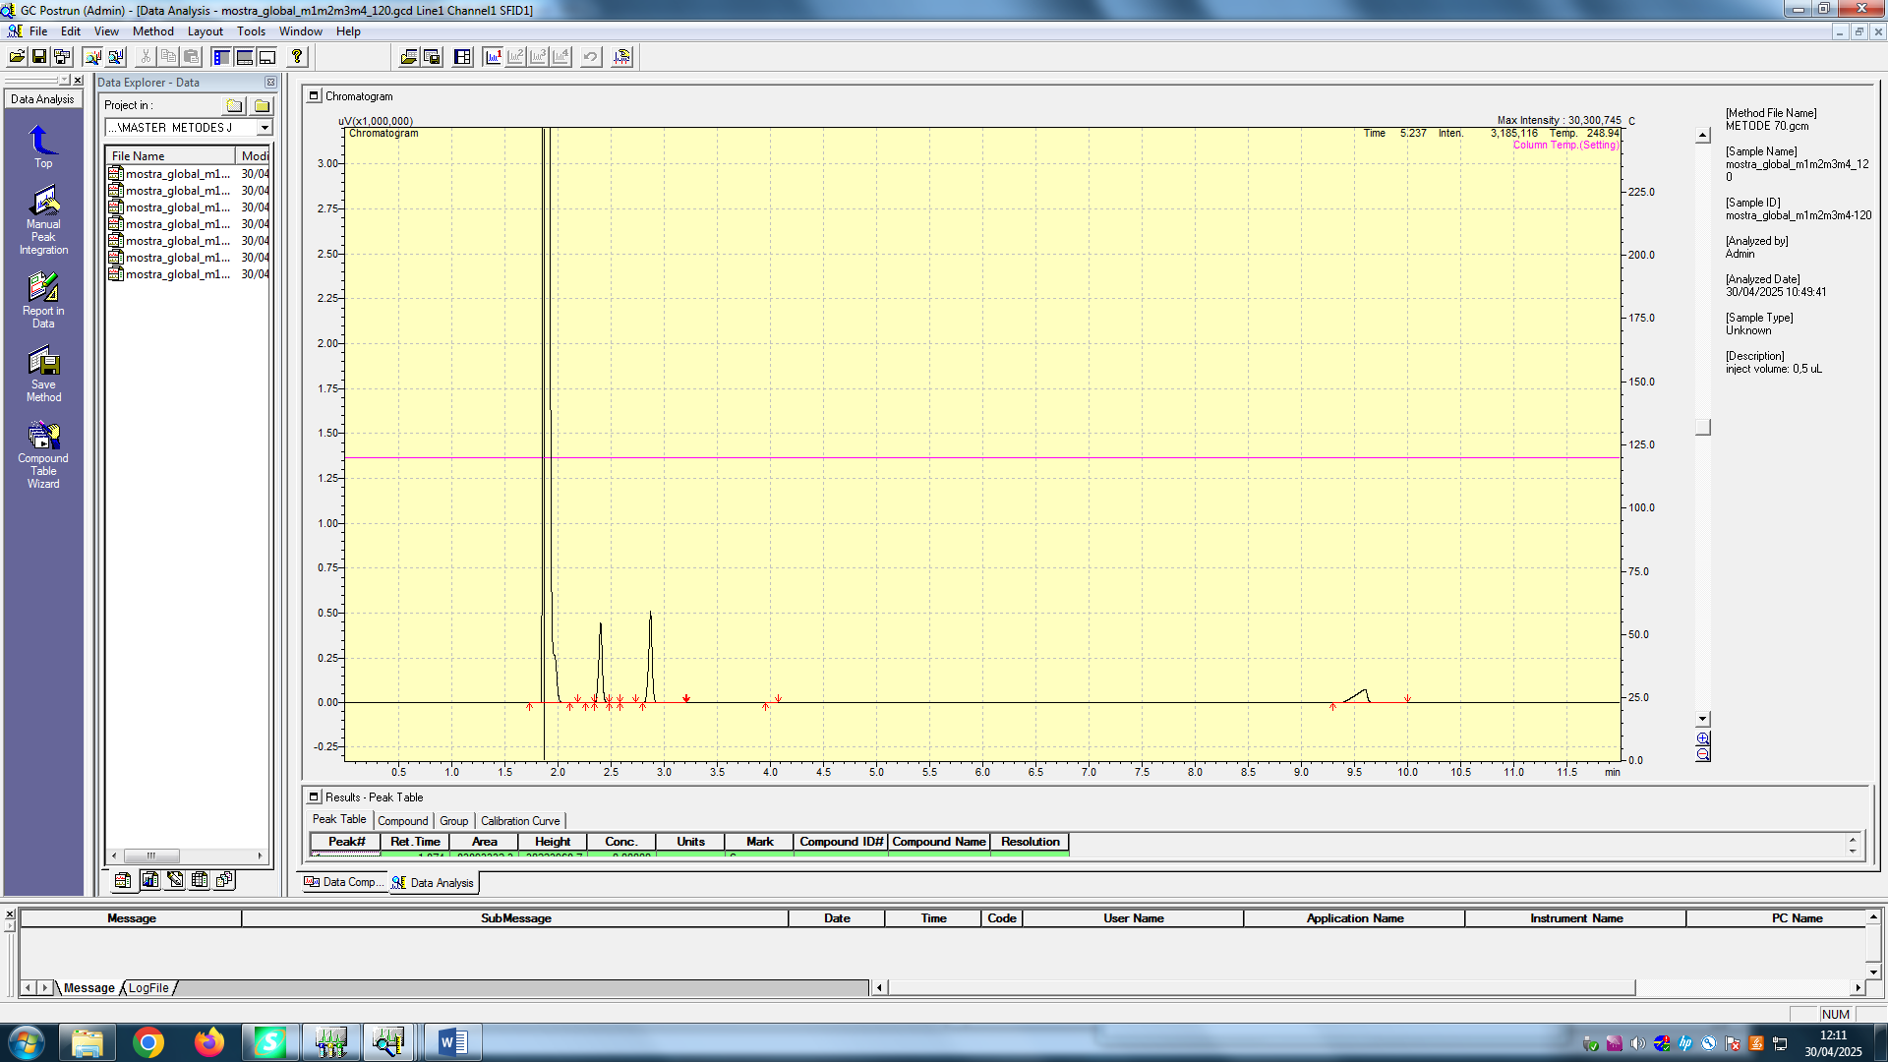

120

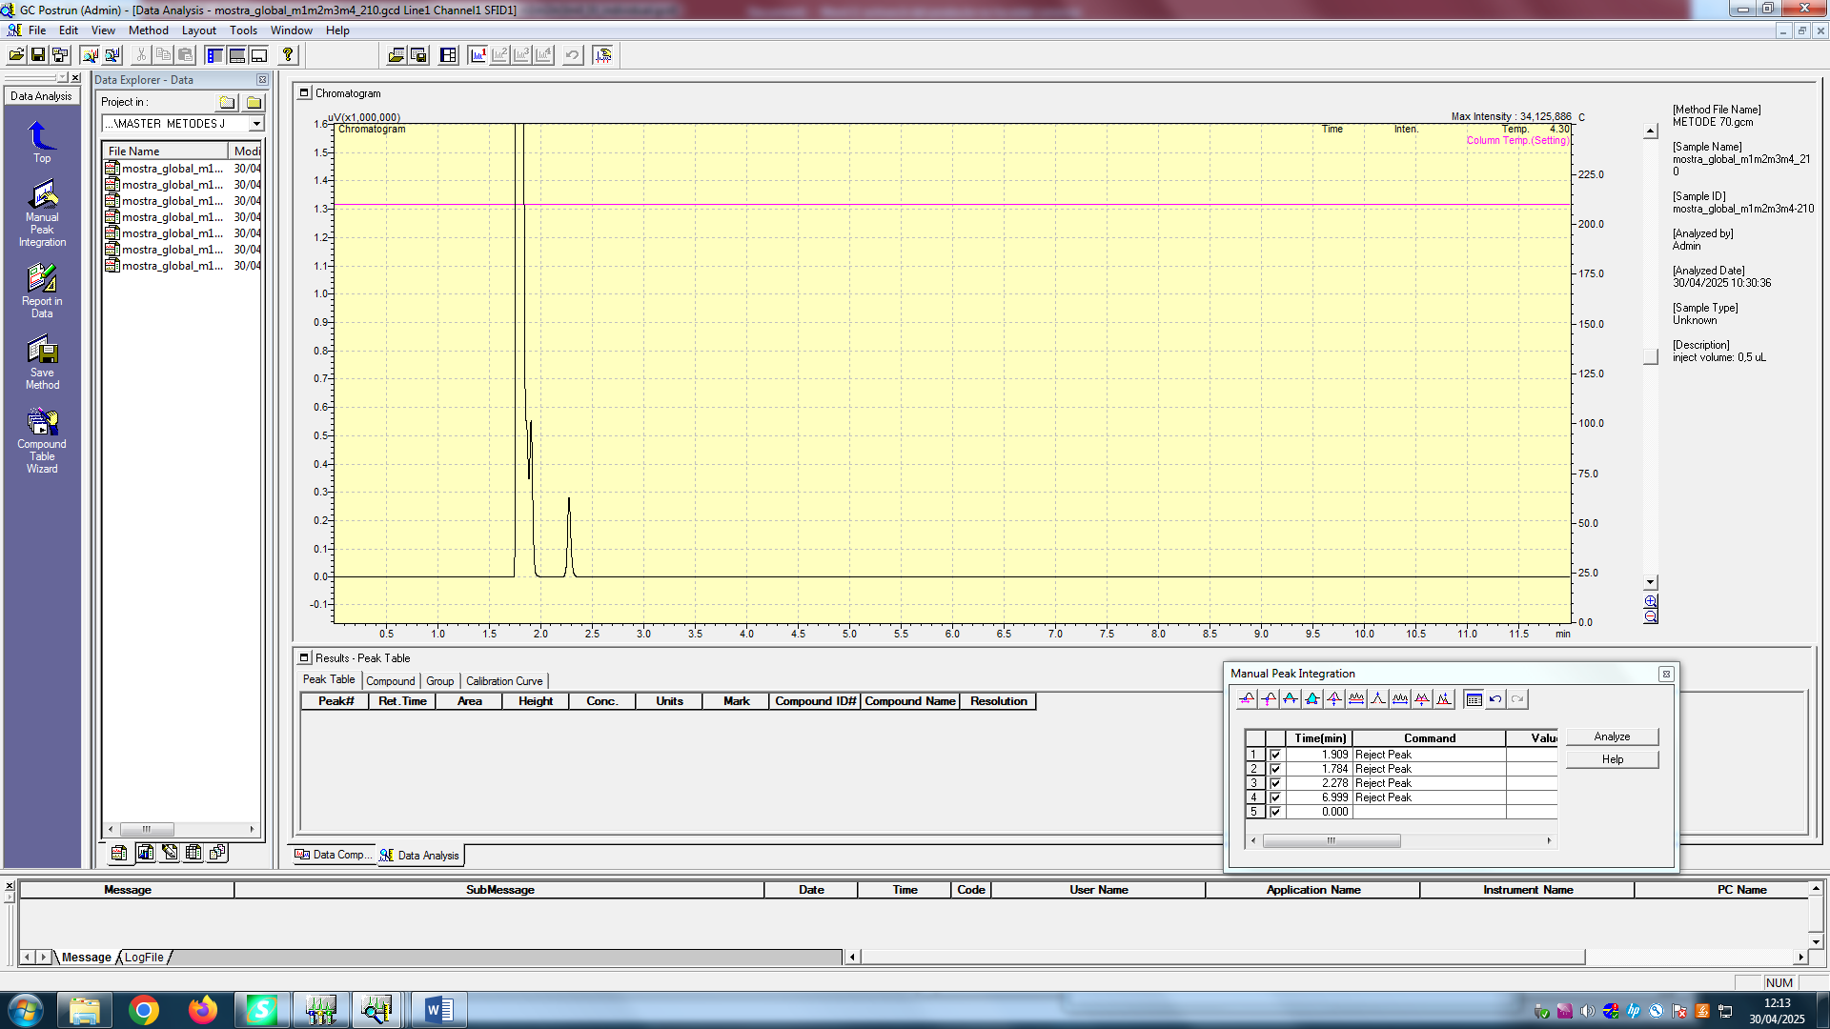

210

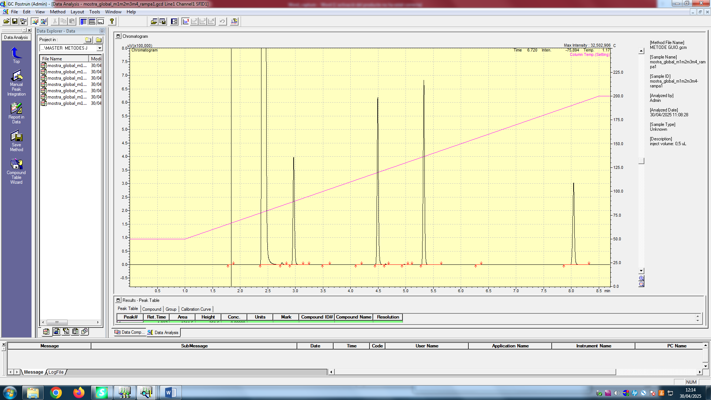

Primera rampa, lo del guió

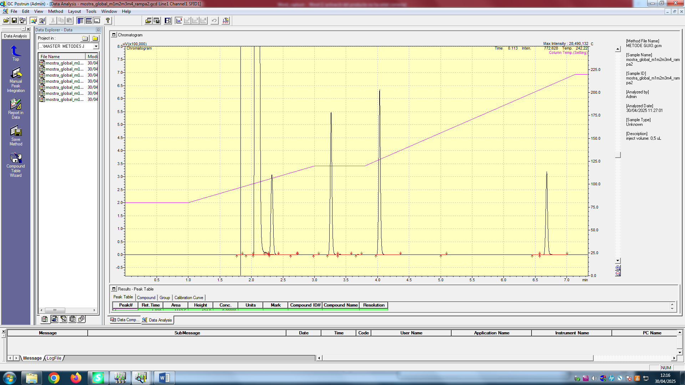

Rampa proposada primera

* 80graus - 1 min
* 20rate – 120 graus – 0.8 min
* 30rate – 220 graus – 0,2 min

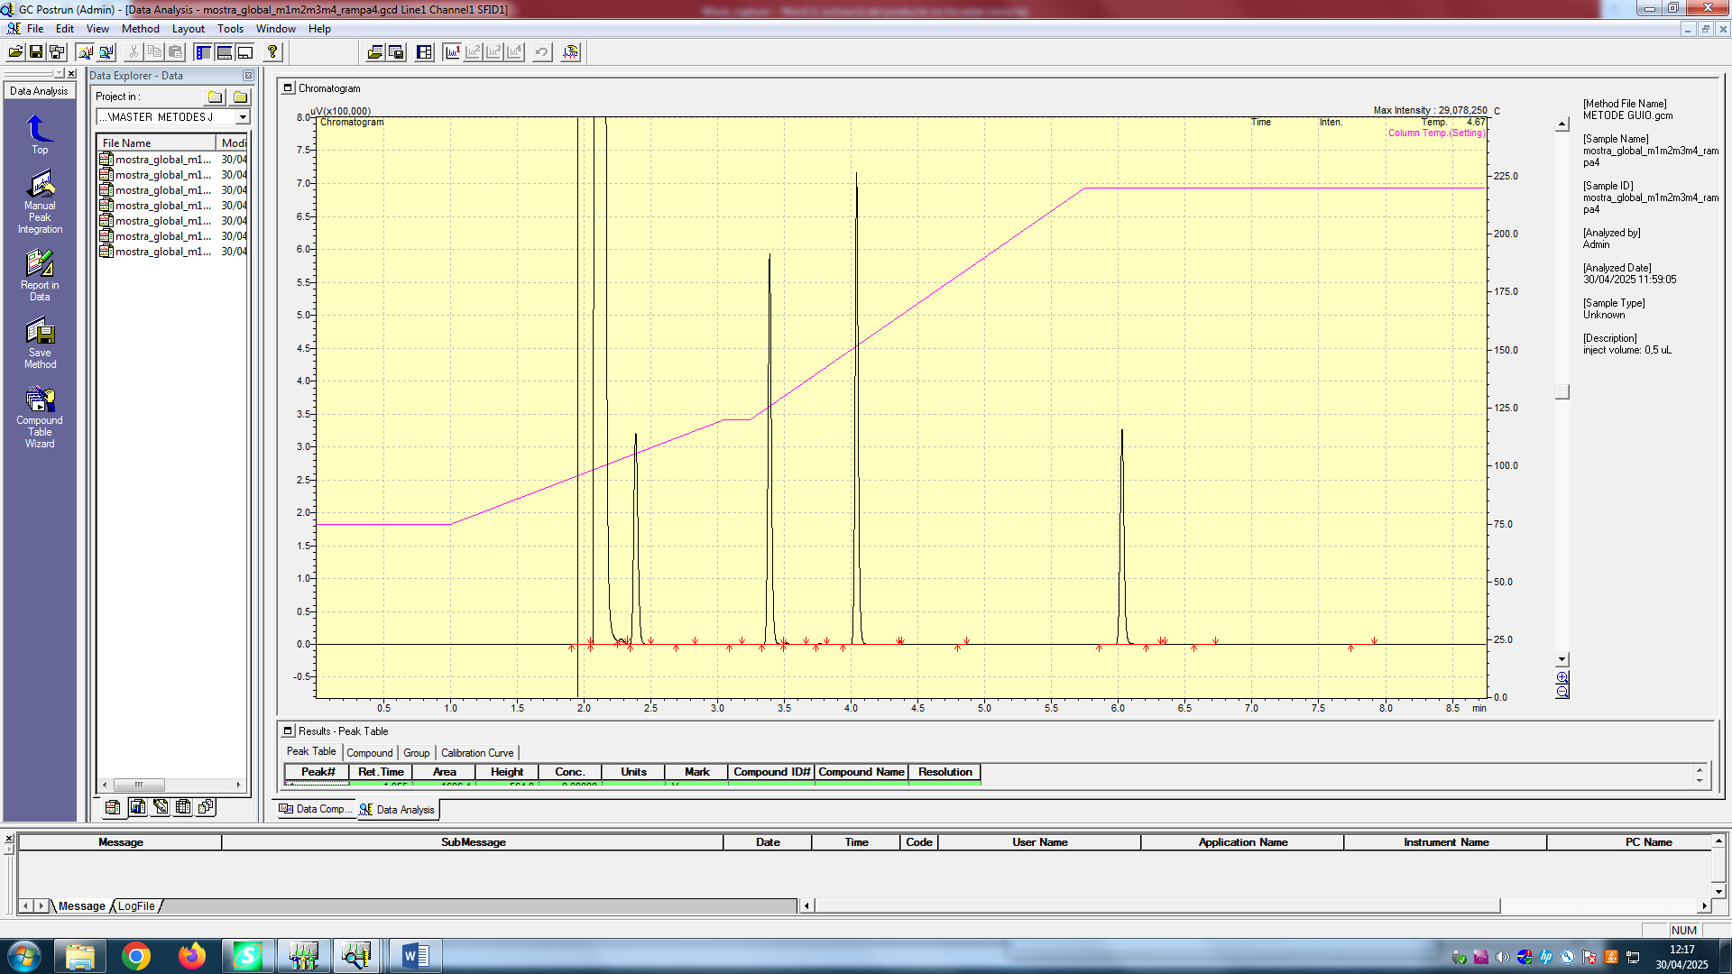

Rampa final

* 75 graus – 1 min
* 22 rate – 150 graus – 0,2 min
* 40 rate – 220 graus – 3 min (s’ha reduit a 1 minut finalment perquè ja surt el pic abans del 7 i així deixem per asegurar)

ARA ELS INDIVIDUALS ->->

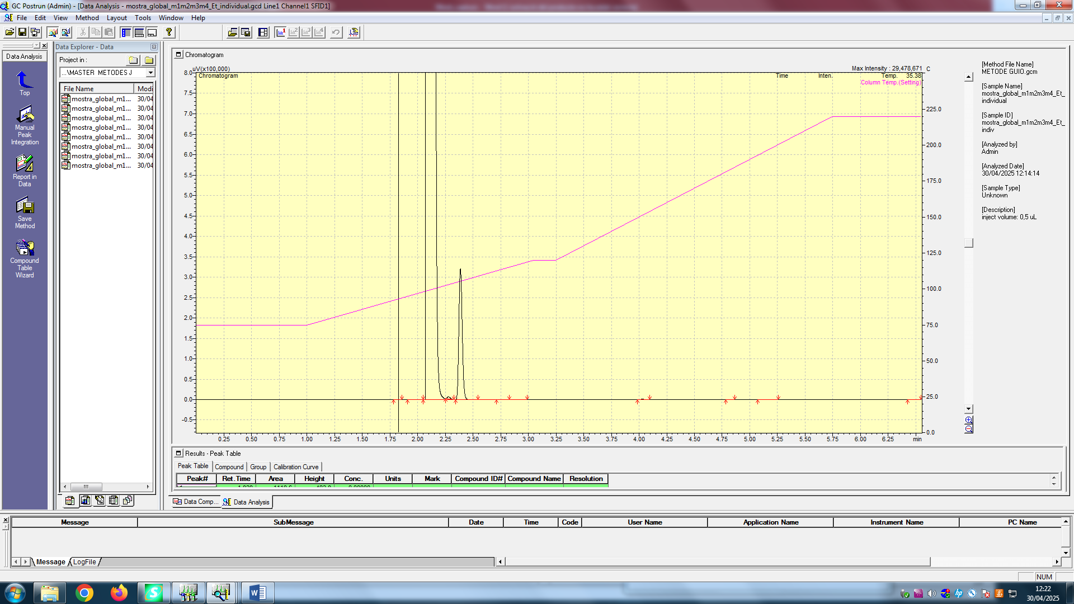

Etanol amb el ltim gradent

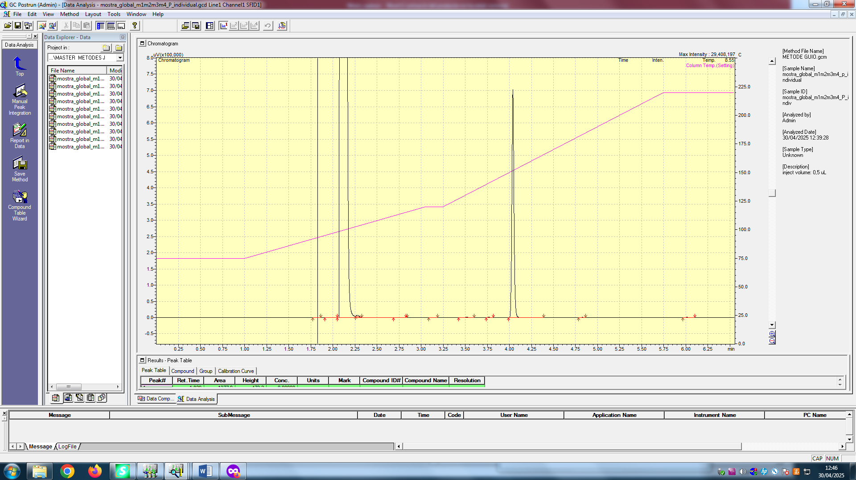

P

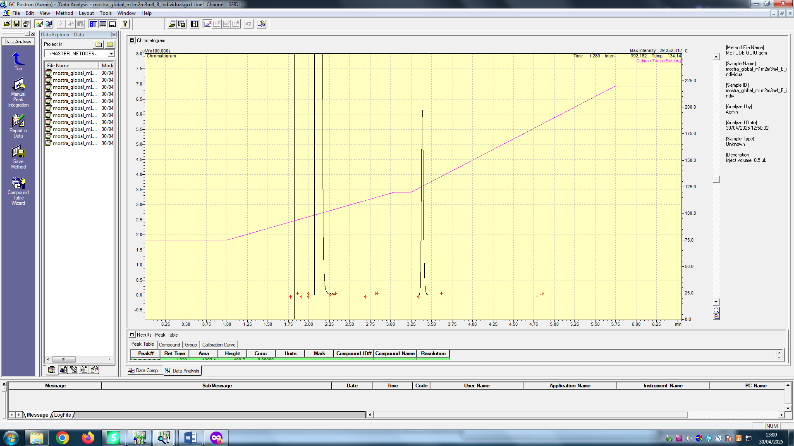B

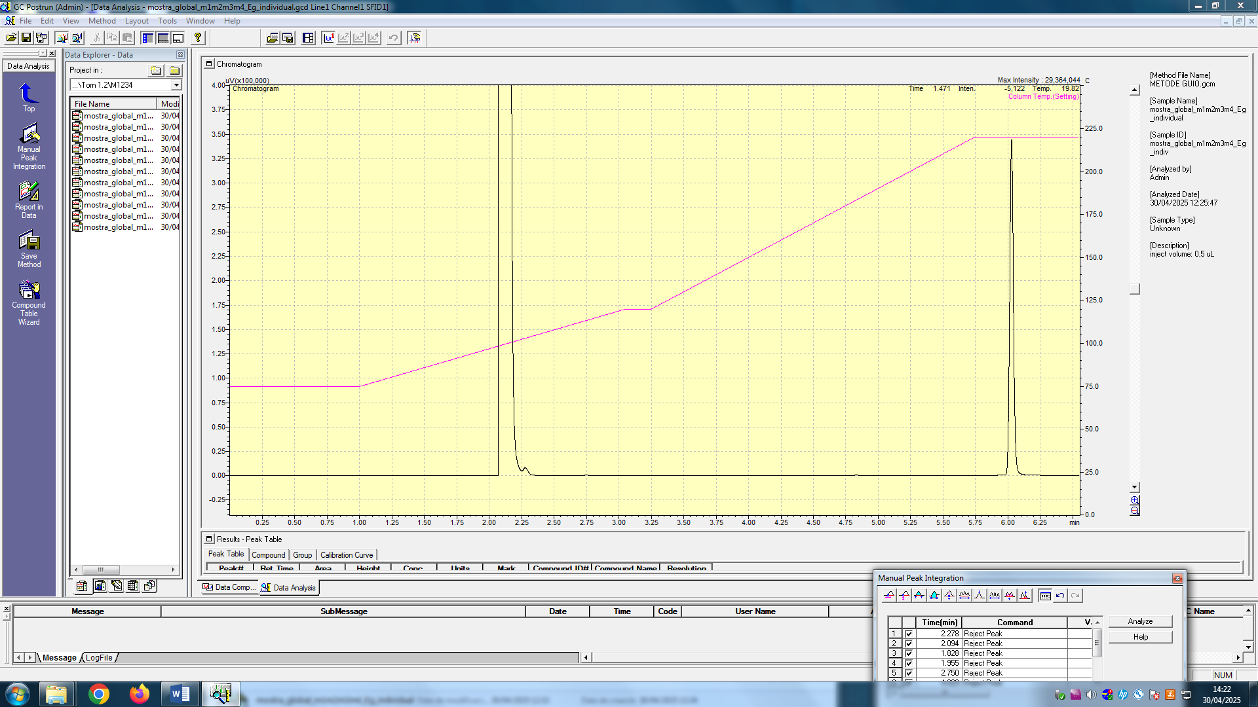

Etilengli